九洲千城置业有限责任公司
九洲览山晓项目废旧资产处置方案

一、处置背景
九洲千城置业有限责任公司所开发的九洲·览山晓项目一期现已基本售罄，原样板间位置为临时占用待修建的幼儿园区域，根据项目工作需要，需进场对该区域进行施工，便于项目交付。
为避免影响工程进场施工节点，拟按照“资产处置”的方案对3套临时样板间内所有营销物品进行处置。项目公司、营销管理中心已对样板间内的资产进行清点，因样板间已使用5年有余，筛选出部分已损坏物品，现拟对剩余资产进行公开处置。
二、拟处置资产情况
本次将拟处置资产为放置于样板间的用于展示的家装家具共414项，具体详见附件2。
三、底价确定方式
2026年6月，由营销管理中心、项目公司组成的资产询价小组邀请了3家废旧回收单位询价，废旧回收单位经现场查验后报价（详见附件1）。资产处置询价小组根据回收单位报价、市场调研情况、资产现状，采取市场调研最高价、资产账面原值的0.15—0.8折价（结合物资适用性以及损坏程度）孰高的原则确定拟处置底价（详见附件2）。
四、方案要点
（一）处置原则：遵循依法合规，利益最大化原则。
（二）意向受让方应具备的条件：不设条件。
（三）计价方式：按单个或组计价（详见附件2）。
（四）付款方式：一次性付清。
（五）处置方式：
本次处置物资主要用于样板间的接待展示，拟通过公开拍卖的方式进行处置(竞拍具体实施方案详见附件3)。
（1）拍卖形式：由营销管理中心牵头，项目公司配合，通过九洲官网、绵阳市国资委网站、九洲千城官网、九洲圈等信息渠道公示拍卖信息及报名方式，线下通过在销售中心门口张贴告示、当面邀请等方式吸引竞拍客户参与。若拍卖报名人数低于20人，则延长公示期。
（2）拍卖时间：拟定于2026年7月18日（以实际公示起始日期为准，顺延至拍卖公示满10个工作日）。
（3）拍卖形式：线上微信群。
（4）拍卖流程：由营销管理中心牵头、综合运营中心、财务管理中心、合规管理中心多部门配合举办，按附件清单顺序逐一在线上进行竞拍。竞拍者按下表规定的加价幅度进行竞价，否则视为无效。
资产当前竞标价（X） | 每次加价幅度（不低于）
X＜500元 | 10元
500元≤X | 50元
（5）受让方确定方式：每项一轮拍卖中，出价最高者为最终中选人。
（6）保证金：为尽量避免流拍，拍得不要等情况，每个竞拍个体参与拍卖活动需缴纳保证金100元，活动结束后3个工作日内无息退回。
（7）流拍资产处置:当天拍卖结束后，对于流拍资产，次日将再次组织线上销售，二售原则：在原竞拍价基础上再打5折，两天后仍未售出的物品将进行现场报废。
（六）双方权利责任：项目公司工作人员配合中选人物资清场，相关费用由中选人承担（包括但不限于包装费、物流费、拆除费等，涉及拆除的，自行拆除且不得对周边造成损坏）。

附件：1.回收单位报价
2.拟处置底价清单(含图片）
3.九洲·览山晓项目废旧物资竞拍实施方案

九洲千城置业有限责任公司
2026年6月24日

附件1.回收单位报价：
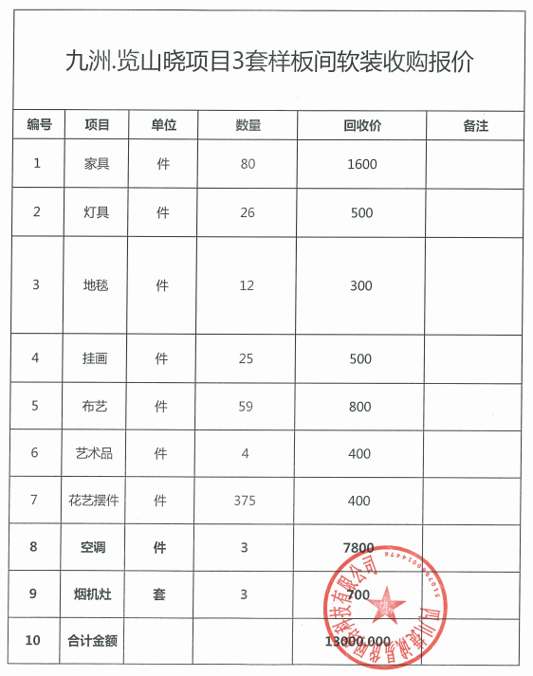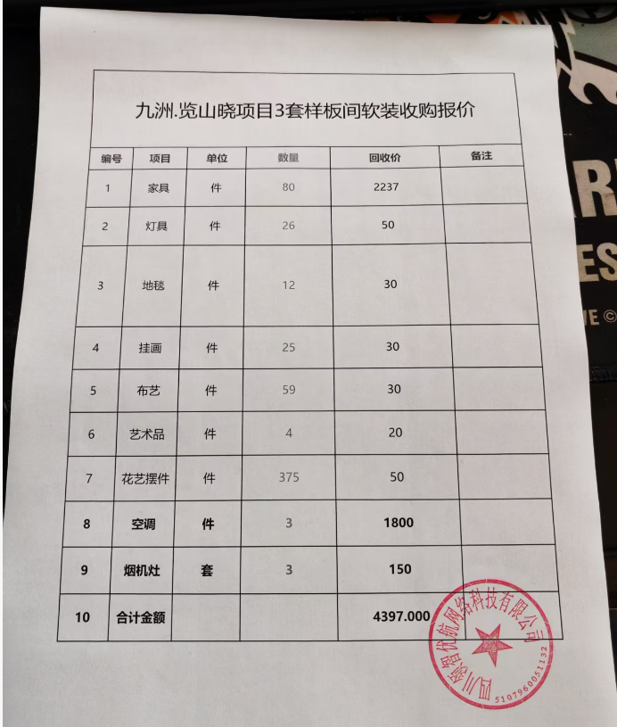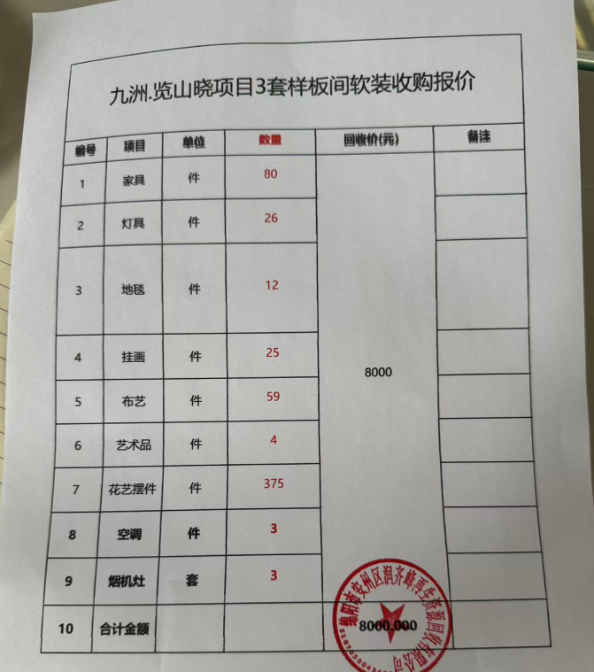

附件2.详见副表
附件3：
九洲·览山晓废旧资产竞拍实施方案

一、概述
本次竞拍的废旧资产为九洲·览山晓项目一期3套临时样板间资产，共有414项，详见拟处置清单，本次拍卖为公开拍卖。广泛面向九洲员工、社会上有购买意向的公司及个人参与竞价。
二、实施方案
本次竞拍为线下拍卖，共分三个阶段，分别为筹备期、公示期、执行期，详情如下：
（一）筹备期（7月6日前）
完成竞拍资产清单整理，确定竞拍实施方案，确定拍卖报名联系工作人员等。
（二）公示期（7月6日—7月17日，以实际公示起始日期为准，公示满10个工作日）
信息发布
线上通过九洲圈、九洲官网、绵阳市国资委网站、九洲千城官网、千城公众号等信息渠道公示竞拍方案、资产清单、以及拍卖报名联系方式；
线下通过售楼部门口张贴告示等渠道公示竞拍方案、资产清单、以及拍卖报名联系方式；
所有有竞拍意向的九洲员工、社会上有购买意向的单位及个人均可报名，工作人员核实人员信息及缴纳竞拍保证金后，拉报名的参拍人员进入已建立的参拍人员信息公示微信群。届时需要看货者可咨询群管理员（营销管理中心印杨），可线下可实地至现场看货，了解资产状况。
竞拍保证金收取
为尽量避免流拍，拍得不要等情况，本次拍卖设保证金，每个竞拍个体需缴纳保证金100元，由竞拍个体直接转账至指定工作人员微信账户，财管中心安排专人配合营销管理中心工作人员做好登记台账，保证金于活动结束后3个工作日内无息退回。
（三）实施期（7月18日，以实际公示起始日期为准，顺延至拍卖公示满10个工作日）
拍卖时间：拟定于2026年7月18日9:00-17:00（以实际公示起始日期为准，顺延至拍卖公示满10个工作日）。
拍卖地点：本次建立的微信线上拍卖群
拍卖过程
主持人（营销管理中心印杨）重申拍卖规则，宣布拍卖开始；
主持人按竞拍资产清单序号，逐一进行竞拍，参拍成员按照竞拍规则出价，由合规管理中心安排人员负责监督本次出价是否有效；
每轮竞拍出价时间为5秒，出价5秒后无人响应，主持人倒数3、2、1后落拍，该物品流拍；出价后5秒内以出价最高者最终确认中选人后，由中选人直接转账至微信账户（转账时需备注本次拍得物品编号和物品名称），当天拍卖结束后2小时内仍未完成转账者，视为竞拍无效，扣除其保证金，取消其后续拍卖资格，次日由主持人对该资产重新拍卖；
转账完成后，中选人需3个工作日内至览山晓营销中心凭借拍卖转账资料领取中选拍卖物资，由项目物资管理员（项目内勤王晶）负责办理登记，竞得人签字核对身份后可将竞得资产搬离现场；针对一些需拆卸的拍品吊灯、壁灯等物品，统一协调中选人现场领取，项目上提前安排人员做好对接工作。
拍卖规则
竞拍者按下表规定的加价幅度进行竞价，价高者得。加价需为10的倍数，否则视为无效。
资产当前竞标价（X） | 每次加价幅度（不低于）
X＜500元 | 10元
500元≤X | 50元
当天拍卖结束后，对于流拍资产，次日将再次组织线上销售，二售原则：在原竞拍底价基础上再打5折，仍未售出的物品将进行现场报废。
三、特别说明
本次竞拍仅为资产净售价，不包含安装、搬运、拆除、物流等其他任何服务。其他本次拍卖会结束后，拍卖工作人员配合中选人物资清场，中选人3日内自行安排物品搬运，相关费用由中选人承担（包括但不限于包装费、物流费、拆除费等，涉及拆除的，自行拆除且不得损坏周边）。过期后我方不再负责保管，造成的损失自行承担。
竞得物品不支付的，恶意扰乱拍卖秩序的，均将被扣除保证金，不得参与后续拍卖。

九洲千城置业有限责任公司
2026年6月24日

